数据库基本操作
一 数据库基本配置包括编码方式 (安装环境是在linux下)
  - 进入数据库
开启数据库服务：service mysqld start/restart(如果开启话可以重启)
关闭数据库服务:service mysqld stops
Mysql –u root –h127.0.0.1 –p
然后输入密码进入数据库
  - 查看mysql编码方式信息
Show variables likes ‘%character%’;
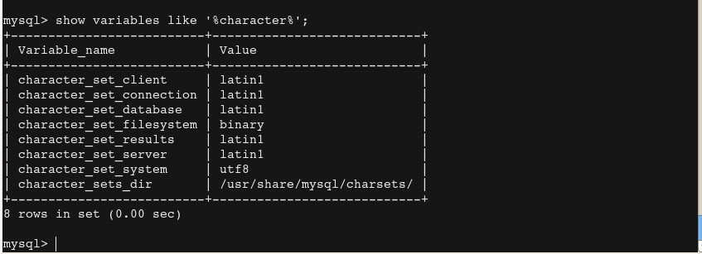
发现数据库客户，服务以及连接等的编码方式都是Latinl需要修改编码方式为utf8
  - 推荐使用修改配置文件的方式
在/etc/下找到my.cnf文件 如果找不到可以找到安装后文件位置将my.cnf复制到/etc下。
  - 打开my.cnf修改编码方式
在[client]下增加default-character-set=utf8
在[mysqld]下增加default-character-set=uft8 和 character-set-server=utf8
init_connect='SET NAMES utf8'(初始化数据库连接方式编码。
  - 重启服务器
Service mysqld restart
  - 进入数据库查看编码方式
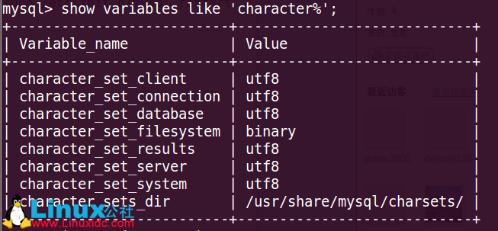
此刻修改字符集编码已经搞定可以测试一下，看看中文是否还会出现乱码
二 大小写敏感修改
- 对于大消息敏感只需要修改my.cn文件在[mysqld]加入：
lower_case_table_names=1(大小写敏感)
lower_case_table_names=0(大小写不敏感)

